2. ФИЗИЧЕСКАЯ __________________ПОЛУШАРИЙ
1. Разгадай ребус. Запиши полученное слово в тему урока.

2. Прочитай текст в учебнике на стр. 10-11. Зачеркни лишнее слово.
Карта полушарий похожа на глобус. На ней изображена вся, не вся Земля. На карте полушарий используются такие же, другие знаки, как и на глобусе.
По горизонтальной, вертикальной линии нужно разделить глобус, чтобы получить две, три, четыре равные половинки – Западное и Восточное, Тихоокеанское и Австралийское полушария.
3. Раскрась треугольник синим цветом, признак глобуса, а зелёным цветом признак карты.
- Удобна в пользовании.
- Позволяет видеть сразу всю поверхность земли.
- Земной шар разделён на Западное и восточное полушария.
- Одновременно можно увидеть только одно полушарие.
- Земная поверхность сильно уменьшена.
- Обозначены только самые крупные объекты.
4. Рассмотри карты полушарий.
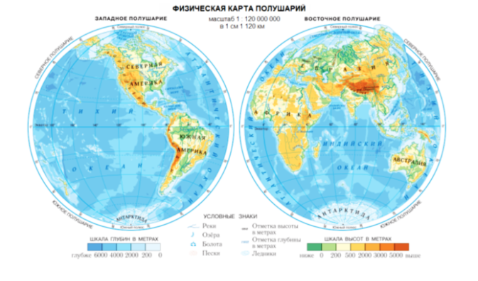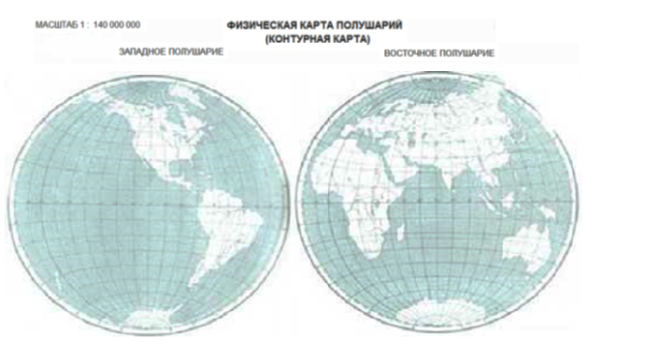
Отметь в таблице знаком + признаки, характерные для каждой из карт. Сделай вывод (запиши слово сходство или различие карт по каждому из признаков).

Признаки для сравнения | Карта полушарий | Карта полушарий  (контурная) | Вывод
Изображены Западное и Восточное полушария.
Изображены Северное и Южное полушария.
Обозначены Западное и Восточное полушария.
Обозначены Северное и Южное полушария.
Позволяет сразу видеть всю поверхность Земли.
Обозначены только крупные объекты Земли.
Обозначены только контуры материков и океанов, линии рек.
Вся информация показана при помощи разнообразных условных знаков.
Указан масштаб.
Суша окрашена в зелёный, жёлтый, коричневый цвета.
Все материки обозначены белым цветом.
Подписаны материки и океаны.
Изображены шкалы высот и глубин.
Условные знаки и пояснения к ним не указаны.
4. Прочитай стихотворение Андрея Усачёва. Всё ли в нём верно? Аргументируй свой выбор.
На нашей Земле – океанов четыре:
Индийский – самый солёный в мире,
Океан Атлантический –славен сельдями,
Ледовитый – всё время спит подо льдами,
А Тихий, конечно же, вовсе не тихий –
А буйный, глубокий и самый великий!
5. Пронумеруй и подпиши названия материков и океанов в соответствии с физической картой полушарий.
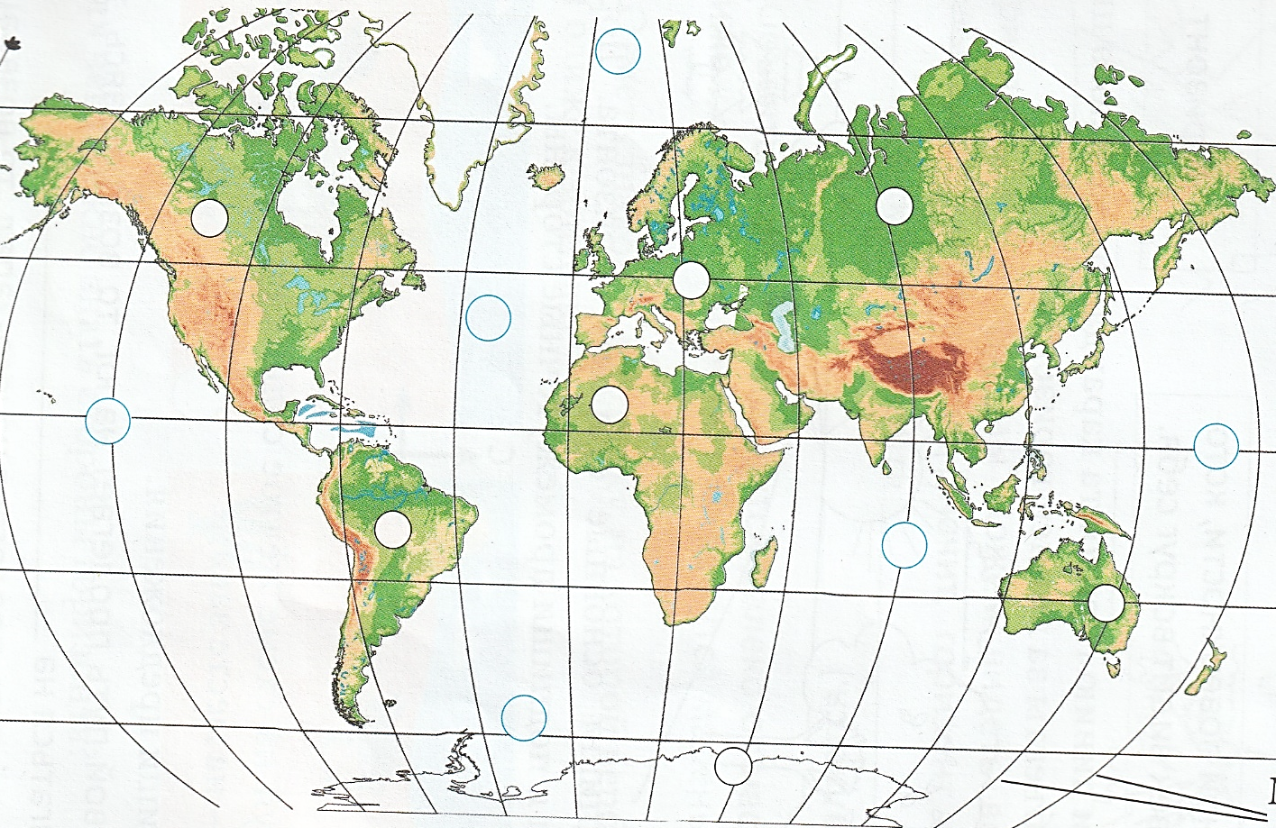
Материки: __________________________________________________
__________________________________________________________________________________________________________________________________________________________________________________________
Океаны: _____________________________________________________
____________________________________________________________________________________________________________________________
6. Задание для знатоков.
В книге для чтения С. Трафимова (стр. 14-16 «Тайна шести материков») рассказывается о самом плоском материке. А ещё он самый засушливый. Запиши название этого материка. _______________
Если сомневаешься или не знаешь, то сможешь найти много интересного и ответ на этот вопрос в «Тайне шести матерников».

